**Faculdades Metropolitanas Unidas – FMU**

**Curso Superior de Tecnologia em Jogos Digitais**

David Lima

Eduardo Silvério Oliveira

Rogério Teles de Melo

Game Design Document

Red Solis Apresenta:

Whack an Orc

São Paulo

2017

Sumário

Capitulo I - Conceito 3

Introdução 3

Características chave 3

Alto Conceito 3

Gênero 3

Estilo de Jogo 3

Plataforma 3

Publico alvo 3

Estilo da Arte 3

Temática 3

Trilha Sonora 3

Concorrência 3

Capitulo II – Jogabilidade 3

Gameplay 3

Sistema 4

Perdendo o jogo 4

Capitulo III – Cenário 4

Capitulo IV – Universo do Jogo 4

Capitulo V – Mecânicas 4

Mecânica primaria 4

Mecânica Secundária 4

Capitulo VI - Personagens 4

Biografia dos personagens 4

Herói (jogador): 5

Orcs: 5

Donzelas: 5

Orcszelas: 5

Referências Artísticas 6

Capitulo VII – Menu de jogo 7

Referências 8

Bibliografia 10

# Capitulo I - Conceito

## Introdução

whack an Orc é um jogo de whack a mole com temática medieval, onde o objetivo é eliminar o máximo possível de orcs.

## Características chave

Jogo será em 2D com câmera fixa.

## Alto Conceito

A vila está sendo atacada por orcs, eles raptaram as donzelas. Derrote o maior número de orcs, ajude as donzelas a escapar e salve o dia neste frenético whack a mole.

## Gênero

Whack a mole

## Estilo de Jogo

Casual

## Plataforma

Dispositivos móveis

## Publico alvo

De 6 a 13 anos. Por ser simples de ser jogado e divertido para todas as idades.

## Estilo da Arte

2D Art

## Temática

Fantasia

## Trilha Sonora

8 Bits

## Concorrência

Jogos do mesmo tema para dispositivos móveis

# Capitulo II – Jogabilidade

## Gameplay

No centro dos grids ocorrerá a aparição dos orcs e de donzelas, para atacar o orc o jogador deve pressionar a tela no grid onde o orc aparece (touch screen).

Aparecerão inimigos aleatoriamente, porém com quantidade pré-definida dentro do grid e derrotarão o jogador caso fiquem por muito tempo. Dentro dos grids também apareceram donzelas, estas o jogador não deve atacar, caso ataque o jogador perde a rodada por atacar um inocente.

Conforme o jogador atingir o número X de inimigos derrotados, a velocidade de aparição aumenta.

## Sistema

- Single Player

-O sistema de aparição é pré-definido por (Primeiro teste 5 orcs, 2 donzelas e 2 orczelas) e a cada check list de aparição completo o sistema o repetirá.

-Um contador ficará no topo da tela, conta cada orc derrotado e quando o jogador perde o jogo registra a sua pontuação máxima.

## Perdendo o jogo

Caso o jogador acerte a princesa ele perde o jogo

Se deixar um orc passar perde o jogo

# Capitulo III – Cenário

O cenário de um reino, com um grid 3x3 divididos por tiles de tijolos para fazer a separação dos grids.

# Capitulo IV – Universo do Jogo

Jogo com temática medieval, onde o objetivo é eliminar os Orcs que invadiram o reino para raptar donzelas a mando do feiticeiro Gormoth, sua missão é derrota los e ajudar as donzelas a fugir do campo de batalha, tomando cuidado para não feri las durante a batalha.

# Capitulo V – Mecânicas

## Mecânica primaria

Whack a mole

## Mecânica Secundária

Combate, pontuação

# Capitulo VI - Personagens

## Biografia dos personagens

Herói (jogador): Protagonista, sua missão é derrotar orcs e salvar as donzelas do reino.

Orcs: Monstros feitos de pedra e lodo e erguidos pelo feiticeiro Gormoth, a missão deles é raptar as donzelas do reino.

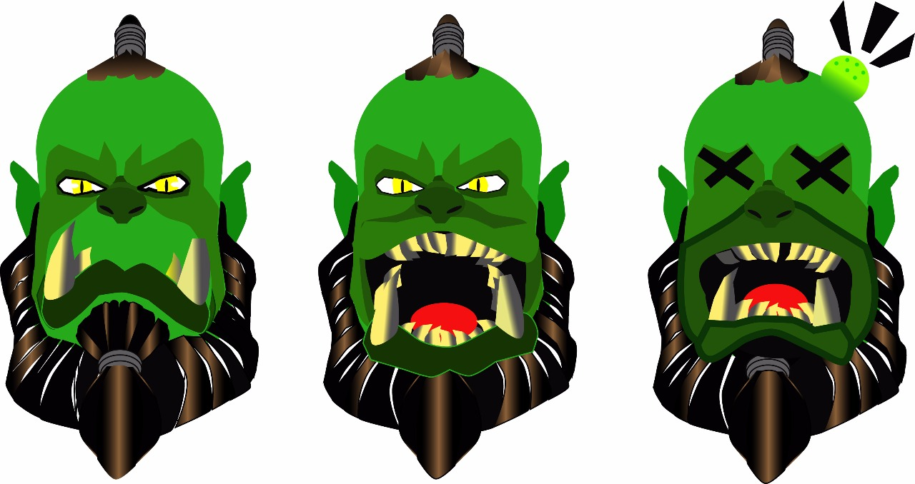

Donzelas: Estas foram raptadas pelos orcs, não às ataque.

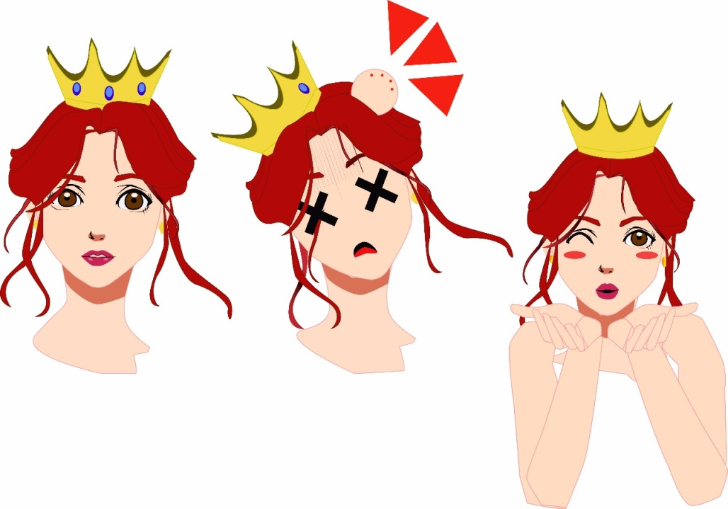

Orcszelas: Orcs que se passam por donzelas para atacar o herói despercebido.

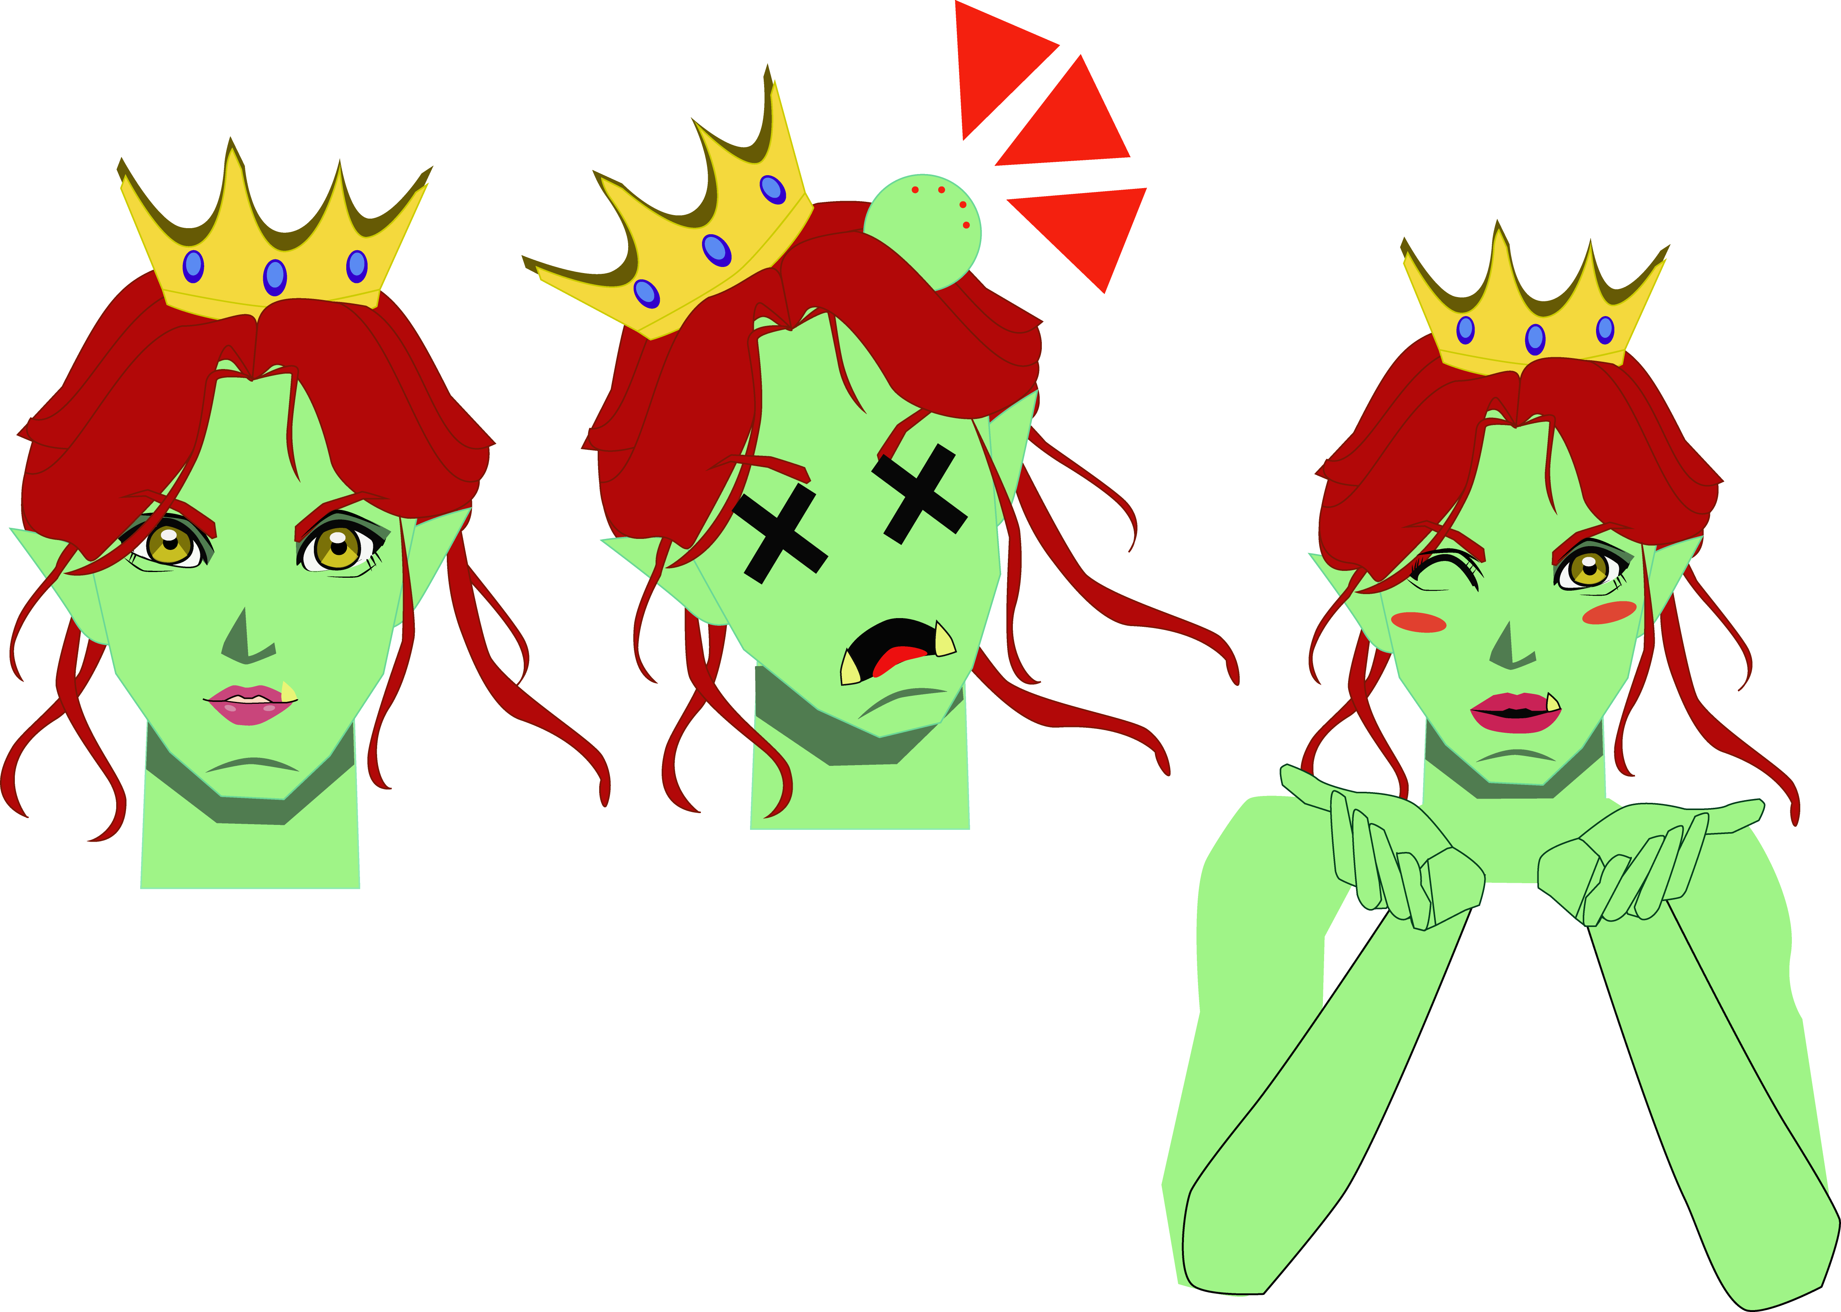

## Referências Artísticas

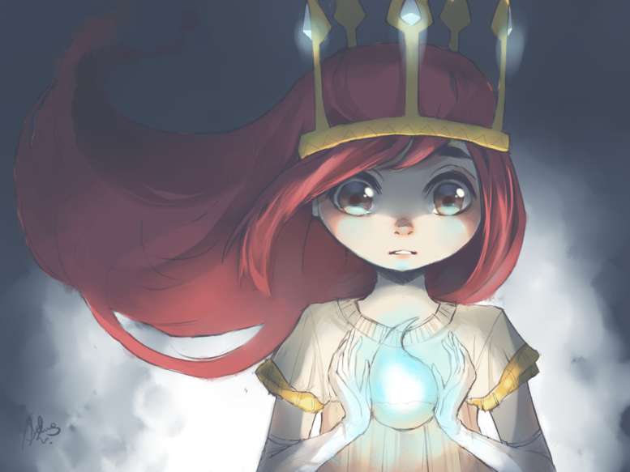

Child of Light

Patrick Plourde

Lançado: 31 de abril 2012

Desenvolvedora: Ubisoft Montreal

Baseamo-nos na personagem Aurora de Child of Light para criação da princesa. Em seus traços, cabelo e a ideia da coroa.

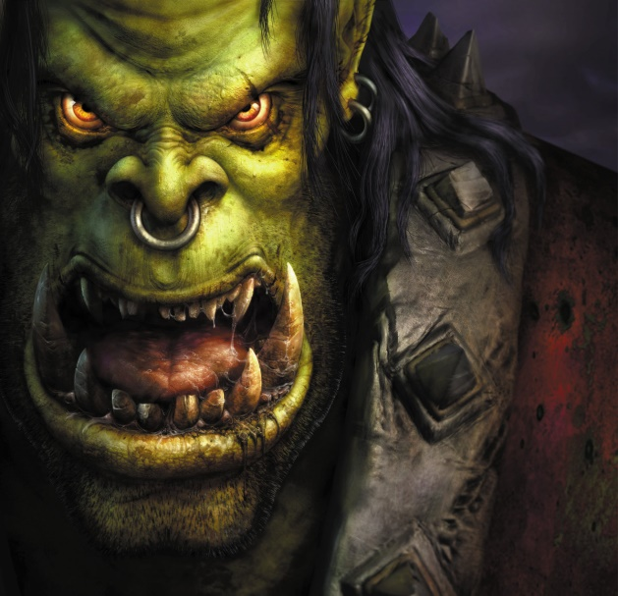 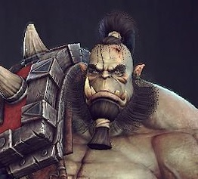

warcraft 3

Rob Pardo

Lançado: 3 de julho de 2002

Desenvolvedor: Blizzard Entertainment

Para a criação do Orc usamos os Orcs de warcraft 3 como referencia para desenvolver suas expressões, fisionomia, nos traços.

# Capitulo VII – Menu de jogo

**Menu do Jogo**

- Jogar

- Pontuação máxima

- Opções (Som: Ativido / Desativado)

- Créditos

- Sair

**Suggested Game Flow Diagram**

App> Menu> Jogar> Jogo.

(Conforme o jogador atingir o número X de inimigos derrotados, a velocidade de aparição aumenta).

# Referências

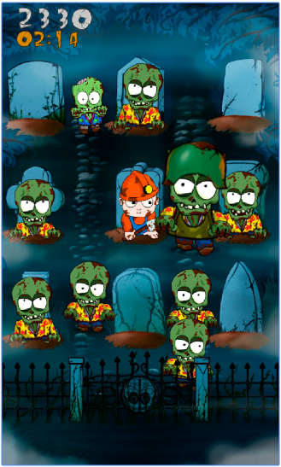 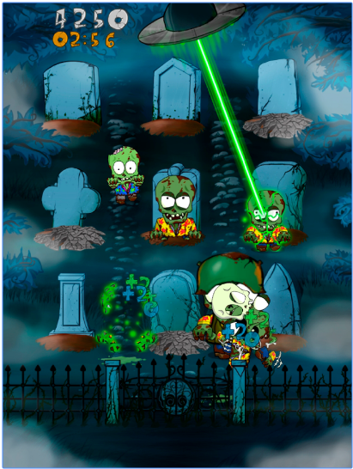

Dead Clicker

Desenvolvedora: Deyteris

Arcade

"Dead Clicker" - um novo jogo de ação-arcade do Deyteris Studio. Os zumbis revividos vão deixar o cemitério para fazer algum gambol e comer cérebros de humanos insignificantes.

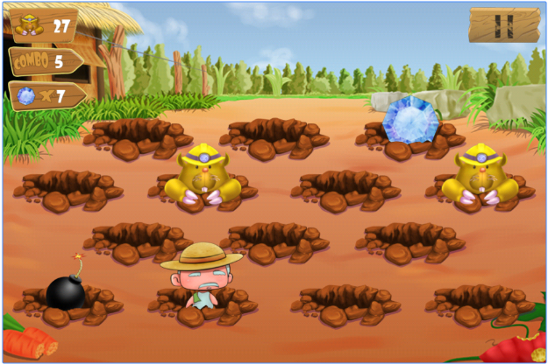 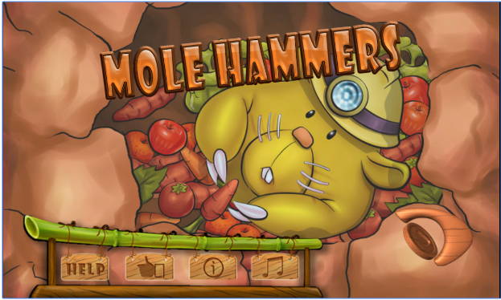

Mole Hammer

Desenvolvedora: GenerGame

Estilo: casual

As toupeiras estão roubando vegetais no jardim do avô. Você tem que pará-los por batida em sua cabeça, não deixá-los fugir. Eles são muitos e desonesto, tentar atingi-los, não atingiu seu avô e as bombas. Este jogo é adequado para todas as idades, muito engraçado e desafio.

 

Teste de reflexos

Desenvolvedora: Albertoege

Estilo: Casual

Teste a sua destreza e velocidade de reação. Treinar com um sistema de pilotos e grandes desportistas similares. Bate a sua marca e melhorar a sua velocidade, habilidade e memória.

# Bibliografia